В рамках Всеукраїнського місячника шкільних бібліотек протягом жовтня у Свидницькому НВК проведено ряд заходів.
1.Конкурс малюнків для учнів 2-6-х класів «Читаємо і малюємо»
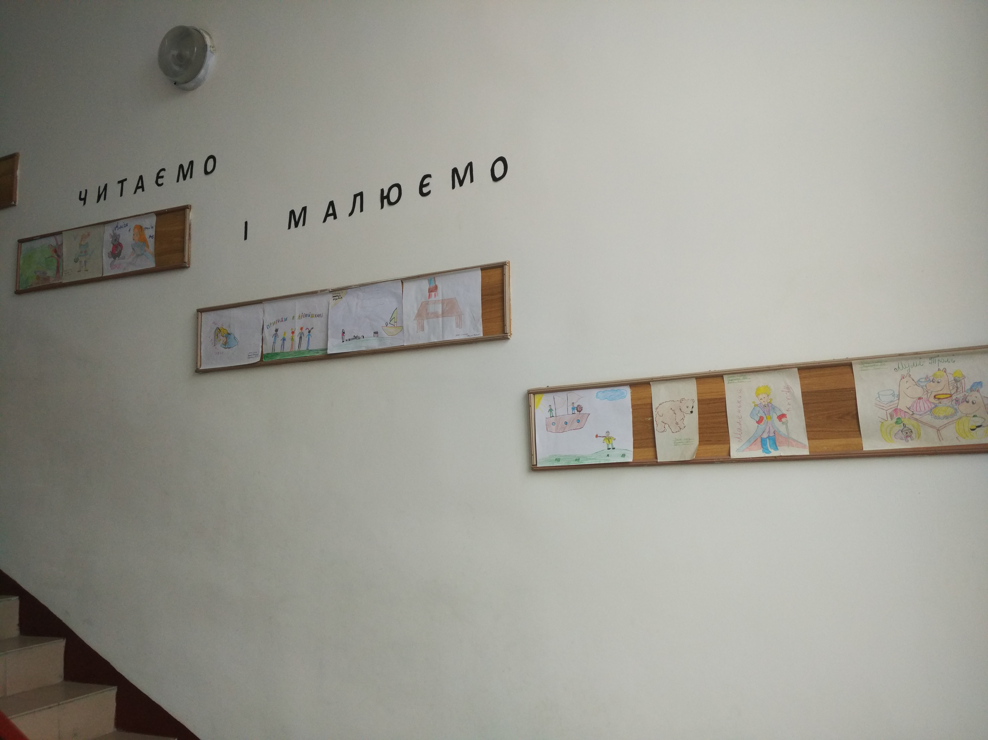
2.Книжкова виставка і бесіда на тему «Серце, віддане дітям». Учні 6-7-х класів мали змогу ознайомитися і життям та творчістю Василя Сухомлинського .Діти також читали та цитували слова видатного педагога.
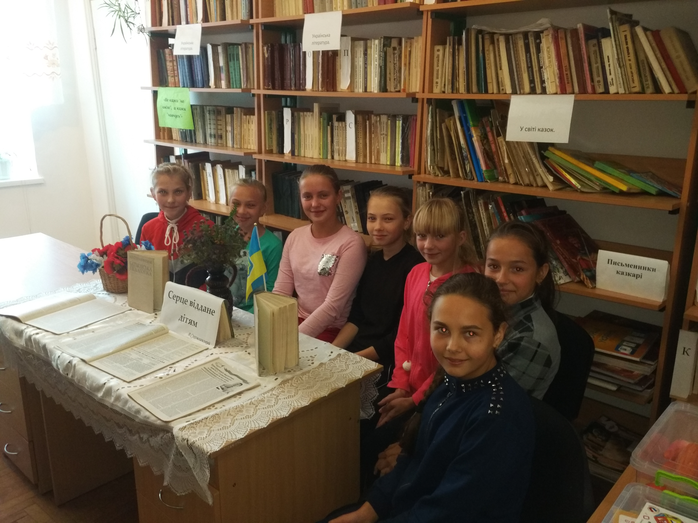
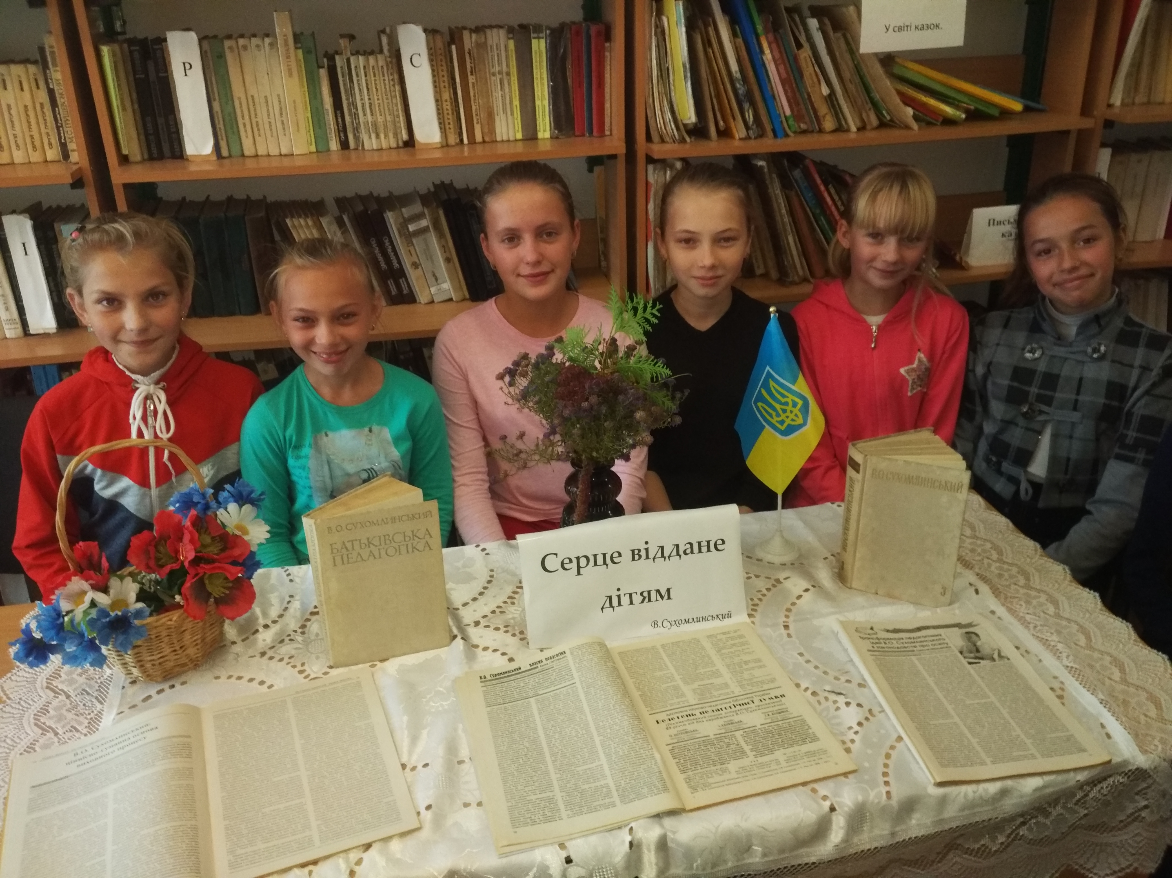
3.Акція «Подаруй бібліотеці книгу з власним автографом». До акції долучилися майбутні випускники та класний керівник 9-го класу. Учні автографами засвідчили свої найкращі побажання молодшим читачам.
4. 26 жовтня у 9-му класі проведено виховну годину «Слова ласкаві, а думки – лукаві». Метою уроку було формування в учнів непримиренного ставлення лицемірства, брехливості, підлабузництва, поглиблення почуття людської гідності, чесності, правдивості як необхідної умови самовиховання особи.
